　　　　【消防】　　　　　　　　　　　　　　　　　　　　　　　　　　　　　　　　【通報者】

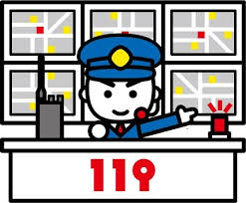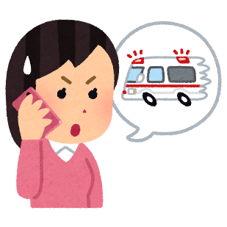

「現在どのような状態ですか？」

「平戸市〇〇町〇〇番地です。」

※住所がわからない場合は目標となる建物や公共

施設等を教えてください。

//

**「救急です。」**

　「救急車が向かう住所を教えてください。」

「はい、119番平戸消防です。火事ですか。

救急ですか。」

「例：父が急に倒れて意識がないみたいです。」

※具合が悪い方の氏名、年齢、受傷機転、意識の有無、呼吸の有無等、わかる範囲で具体的に状況を説明してください。通報内容によっては応急手当の指導も行われます。





「今まで大きな病気(既往歴)をしたことがありますか？またかかりつけの病院を教えてください。」



「病気については○○です。かかりつけの病院は○○病院です。」



「最後にあなたのお名前と今かけている電話番号を教えてください。」

※出場場所の再確認や通報内容によってはこちらから病態の再確認等で連絡することがありますのでお名前と通報後連絡が取れる電話番号を教えてください。



「私は○○です。電話は○○○○です。」

※近年コロナウイルス感染症等の増加に伴い咳症状や発熱の有無等についてもご確認すること

がありますのでご協力お願いいたします。